附件1.

2017国家艺术基金艺术设计与管理高端人才培养项目
一、项目介绍
伴随文化产业的迅猛发展和人民精神生活水平的日益提高，作为龙头之一的艺术设计行业获得了蓬勃发展。艺术设计行业不仅为人们生活的城市留下了美轮美奂的设计精品，给人们生活品质的提高带来了前所未有的改变，也为国民经济的高速增长贡献了巨大的GDP，为社会提供了大量的工作就业机会。基于中国文化产业转型升级的战略背景，在文化创意和设计服务与其他产业融合发展的战略机遇期，艺术与设计管理人才的匮乏和人才培养机制的滞后已成为制约我国艺术产业发展的主要瓶颈，艺术与设计管理人才的匮乏问题尤其突出。
国家艺术基金，是由中央财政拨款，于2013年底成立、2014年开始实施的一项公益性基金，旨在繁荣艺术创作，培养艺术人才，打造和推广精品力作，推进艺术事业健康发展，文化部部长蔡武任国家艺术基金理事会首任理事长。国家艺术基金资助范围包括舞台艺术创作、传播交流推广、青年艺术创作人才、艺术人才培养等方面。项目资助立足示范性、导向性，努力体现国家艺术水准。“两岸艺术设计与管理高端人才培养”项目（以下简称“艺术设计培养项目”）是2016年国家艺术基金艺术人才培养资助项目中以艺术设计管理人才为培养对象和目标的资助项目。
加强艺术和设计管理人才的培养，是繁荣艺术市场的重要前提、推动艺术设计创新发展的重要举措、推进两岸文化交流的重要手段和强化艺术设计产业顶层设计的关键环节。中国传媒大学作为中国艺术设计及文化产业人才培养的摇篮，将积极发挥学校学科与资源优势，立足中国传媒大学在广告设计、表演艺术、传媒及文化产业等领域雄厚的研究实力，聘请设计行业内外强大的专业师资，调动学界优秀的专家及业界出色的设计、管理与营销人才，积极开展此次艺术与设计管理人才培养，彰显艺术与设计发展的国际性、专业性、融合性和创新性，推动我国艺术与设计产业蓬勃发展。
二、教学设置
本次人才培养将聚焦设计管理，重在提升设计行业和领域内管理人才综合能力。
【教学内容】
本培训课程旨在通过对各类设计管理人员的培养，围绕当前设计行业发展中存在“创新能力不足、市场化发展动力不强、文化资源挖掘不透彻”等问题，以系统掌握现代设计作品的进程管理、设计企业和项目管理的运营经验，以及行业发展前沿动态为目标，以创意激活、项目策划和设计管理等课程模块为主要内容，培训一批懂设计，有创意、会经营、会管理的现代化设计管理人员，助力艺术设计市场的做强做大，进一步繁荣文化消费市场，刺激文化消费，满足人们日益增长的物质文化需求。
【师资力量】
按照教学任务与教学计划的安排，项目组将遴选国内外设计创作、管理与研究领域的优秀师资资源，包括台湾、日本、香港、美国等地近40位研究专家及行业领军人物，旨在为参训学员提供丰富、生动、前沿的艺术设计行业知识体系与案例分享。
【教学方式】
课程从项目要求实际出发，内容教学安排灵活多样，以专业面授、参观考察、项目孵化相结合的方式，注重理论与实践并重。
1、专业面授
专业面授环节结合国内外艺术设计学者、专家的不同授课要求，采取对话、圆桌、访谈、案例等方式，让学员在专家授课内容的基础上，夯实艺术设计人才的理论基础，把握动艺术设计发展前沿动态，在与专家、学员之间互动下，全方位、系统化了解行业发展动向。
2、参观考察
参观考察环节是增进艺术设计人才实践认知的重要方式，项目组将组织参训学员到北京、台湾等地区，重点考察艺术设计院校、艺术设计企业、工作室等在创意、创作、生产、项目经营管理、策展等艺术设计业的相关环节，在实践教学中碰撞灵感、汲取营养、交流提升。
3、项目孵化及结业论文
项目孵化阶段，项目组根据学员特点和报名时提交的艺术设计活动策划方案，将学员分为5组，安排专业指导老师对学员开展创作指导与论文撰写，并在项目结业前予以提交和策展；项目组将评选出优秀的艺术设计活动，给予项目孵化、推介与后期跟踪。
【学时要求】
参训学员须遵守培训时间安排，合理调配学习与工作安排，充分保证参训的学习时间。
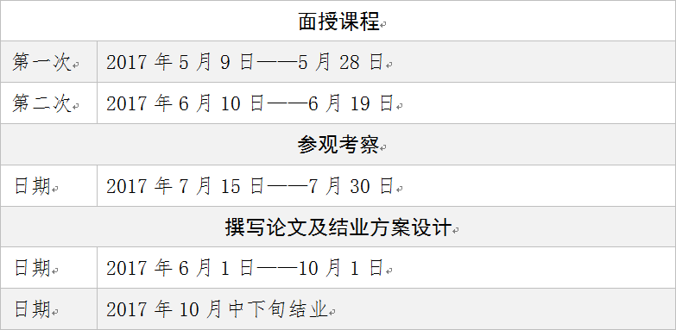
三、授课对象
本项目的授课对象为：全国各省市（含台湾）招收30名设计管理人才。
四、招生流程
【学员资质】
本项目将面向全国各省市（含台湾）招收30名设计管理人才，具体要求：
1、学员所在设计企业人员规模一般不少于5人（条件优秀的学员，经国家艺术基金项目组审核，可适当放宽条件，详情咨询项目组）；
2、学员应为所在企业的中高层管理人员，在设计行业具有不低于2年的管理及相关从业经验；
3、学员企业应拥有1个以上（含1部）的设计代表性作品;
4、学员需提交一个设计作品和艺术设计活动策划方案。
【招生时间】
1、报名时间：2017年2月28日——3月25日
2、面试时间：2017年4月7日
【招生流程】
1、提交申请
A.提交《两岸艺术设计与管理高端人才培养报名申请表》。
B.《两岸艺术设计与管理高端人才培养报名申请表》须由相关设计协会或知名设计师、设计专家出具的推荐信；
C．提交个人身份证、学历证明、获奖证书复印件；
D．提交个人研修设想；
E．将以上申请表、作品及资料证明（作品、学历、获奖证书等）、个人研修设想等，在2017 年4月1日以前，邮寄到中国传媒大学“两岸艺术设计与管理高端人才培养”项目组委会，并把以上材料通过电子邮件发送给组委会邮箱（cucsjpy@163.com）。
2、招生录取
A.报名截止后，经培训领导小组按国家艺术基金相关规定进行筛选和面试，并于4月中旬发放录取通知书。
B.录取学员报到时须携带本人入学通知书、身份证原件及复印件、2寸彩色证件照4张。
C．报到时间：2017年5月8日。
D．报到地点：中国传媒大学32号楼321室
【培训费用】
本项目为国家艺术基金资助项目，学员有关本培训的所有费用，包含学员的培训费、资料费、餐费、住宿费、考察费、实践费、单次往返交通费等费用均由国家艺术基金《两岸艺术设计与管理高端人才培养》项目承担。
五、结业设置
【培训成果】
国家艺术基金“两岸艺术设计与管理高端人才培养”结业以学员的研修作品和结业论文为最终成果。
【成果发布】
项目组将统合学员优秀成果并适时召开设计企业管理人才高端峰会暨项目结业仪式（时间初定2017年10月中旬），发布结业作品。
【证书颁发】
学员按照中国传媒大学教学计划顺利完成培训课程，并提交研修作品和论文，经评审合格后，将获得由中国传媒大学和国家艺术基金共同颁发两岸艺术设计与管理培训项目结业证书。
六、联系方式
联系电话：010-65783942
18618422843，微信weiwenkun001
18701522076，微信hzg_821793
18548904394，微信zy25zy25zy25
18600524129，微信muxingyu001
18518153232，微信343901689
项目组电子邮箱：cucsjpy@163.com

